**Муниципальное Бюджетное Дошкольное Образовательное Учреждение** «**ЦРР-детский сад №15** «**Незабудка**» **Конспект открытого занятия по развитию речи   
для детей ранней группы**

**На тему: «Кто сказал мяу? »  
  
Воспитатель   
Якубова Н.С.**

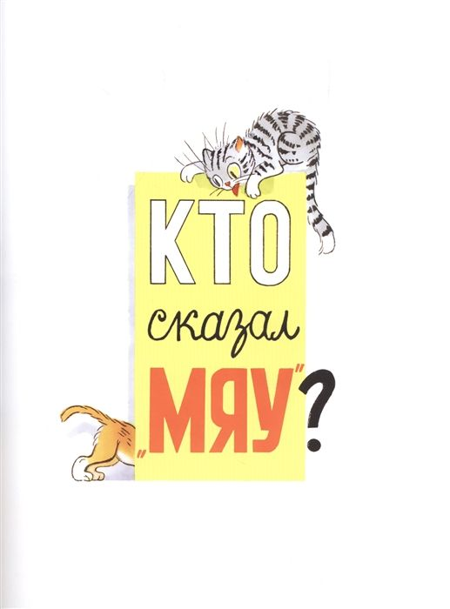

**Каспийск**

**Цель:** формирование устной речи у дошкольников и навыков речевого общения с окружающими.  
**Задачи:**  
Образовательные:  
• закрепить знания детей о животных;  
• совершенствовать речевое дыхание и силу голоса;  
Развивающие:  
• развивать речевую активность детей и навыки фразовой речи;  
• обогащать словарный запас.  
Воспитательные:  
• воспитывать любовь и бережное отношение к животным;  
• воспитывать дружеское отношение друг к другу.  
**Материалы и оборудование к занятию:** игрушки резиновые: щенок, петух, корова, мышка, лягушка, пчела, кошка; аудиозапись звуков животных: щенка, лягушки, песни «На лугу пасутся», аудиозапись муз. А. Александрова, сл. Н. Френкель «Кошка».  
**Методы и приемы:** создание игровой ситуации по сказке «Кто сказал «мяу»», показ, объяснение, вопросы к детям.  
**Предварительная работа:** чтение художественной литературы  
В. Сутеев «Кто сказал «мяу»?», прослушивание песен «Кошка», «На лугу пасутся».

**Ход совместной деятельности**

**Организационный момент.**  
**Воспитатель:**«Ребята, кто - то к нам в гости прибежал(включается аудиозапись лая щенка). Откроем двери, посмотрим?»  
**Дети:**«Да, собачка».  
**Воспитатель:** « И правда, смотрите, какой песик взволнованный. Он говорит, что его утром кто – то разбудил, громко сказав «мяу». Может это ты сказал «мяу», воспитатель обращается к одному из ребят, или ты?»  
**Дети:** «Нет, не я».

**Воспитатель:** «Нет, щеночек, это не ребята. Может, мы поможем щенку найти того, кто его разбудил?»  
**Дети:**«Да».  
**Основная часть.**  
**Воспитатель:** « Тогда пойдем искать ( идут по группе и подходят к петушку). Здравствуй петушок, посмотрите, какие у него красивые перышки и хвостик. Дети, спросим у петушка, может это он сказал «мяу»?»  
Дети обращаются к петушку.

**Воспитатель:** «Нет, петушок, не говорил мяу. Петушок поет ку – ка – ре – ку. Как поет петушок дети?»  
**Дети:** «Ку – ка – ре - ку».  
**Воспитатель:** «Правильно, молодцы, идем дальше искать».  
Воспитатель и дети идут по помещению и подходят к полянке, на полянке стоит корова.  
**Воспитатель:** « Кто это стоит и травку ест на лугу?»  
Дети: « Корова».  
**Воспитатель:** «Коровушка буренушка, ты говоришь «мяу»? Нет, коровушка «му» говорит. А давайте песенку коровушке споем?»  
Воспитатель и дети поют песенку под аудиозапись «Кто пасется на лугу».  
Воспитатель: « Коровушка благодарит нас, за то, что мы ей такую песенку спели, и обещает нам много молока принести».  
Воспитатель: « Ну а мы дальше пойдем ( двигаются по группе и подходят к лягушке), смотрите, в озерце кто – то сидит».  
Дети: «Лягушка».  
Воспитатель: «Это точно она сказала «мяу», как вы думаете?»  
Дети: «Нет».  
Воспитатель: «А почему, как она говорит?»  
Дети: «Ква – ква – ква».  
Воспитатель: «И правда, слышите, как она расквакалась (включается аудиозапись голоса лягушки)».  
Дети: «Да, слышим».  
Воспитатель: «Это она нас поиграть приглашает».  
**Подвижная игра «Лягушки».**  
На полу лежит обруч или несколько (в зависимости от количества детей). Дети прыгают вокруг обруча.  
« Вот лягушка на дорожке, скачет, вытянувши ножки.  
Ква –ква, ква – ква – ква – ква, скачет вытянувши ножки»  
По окончании четверостишья, воспитатель хлопает в ладоши, и малыши прыгают в обруч и присаживаются на корточки.  
Воспитатель: « Что же делать, где искать? Смотрите, на цветочке пчелка сидит. Пчелка, это ты сказала «мяу»? Нет, она, жужжит только, пожужжим вместе с ней?»  
Дети произносят: «жжжжжж».  
Воспитатель: «Ну что же, не смогли мы помочь нашему гостю найти, кто разбудил его, ой, смотрите, а кто это на окошке сидит? ( подходят к окну, на котором сидит игрушка кошка)»  
Дети: «Кошка».  
Воспитатель: «Кошка, это ты сказала «мяу»? »  
(Звучит аудиозапись муз. А. Александрова «Кошка», сл. Н. Френкель)  
Дети с воспитателем подпевают.  
Воспитатель: « Ну что, нашли мы, кто сказал «мяу»?»  
Дети: «Да, это кошечка».  
**Заключительный этап.**  
Воспитатель: «Молодцы какие, теперь щеночек и мы тоже знаем, кто говорит «мяу». Ну что же, щеночек побежал дальше спать, говорит нам спасибо за помощь и прощается с нами».  
Дети: «До свидания, щеночек».  
Воспитатель: « Кого мы встретили сегодня? Кто сказал «мяу»?»  
Ответы детей.  
Воспитатель: « Посмотрите, что нам щеночек оставил( раскраски с героями сказки)».